一、看圖念語詞，對的畫 ：每題２分，共Combin分
一 年 班 號 姓名： 得分： | 翰林版 國語科 範圍：第一課~第十課 | 國小 學年度 第 學期 首冊 乙卷
二、看圖連動作：每題２分，共Combin分
三、看圖填一填：每題２分，共Combin分
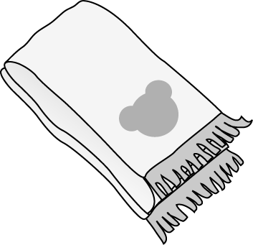 | 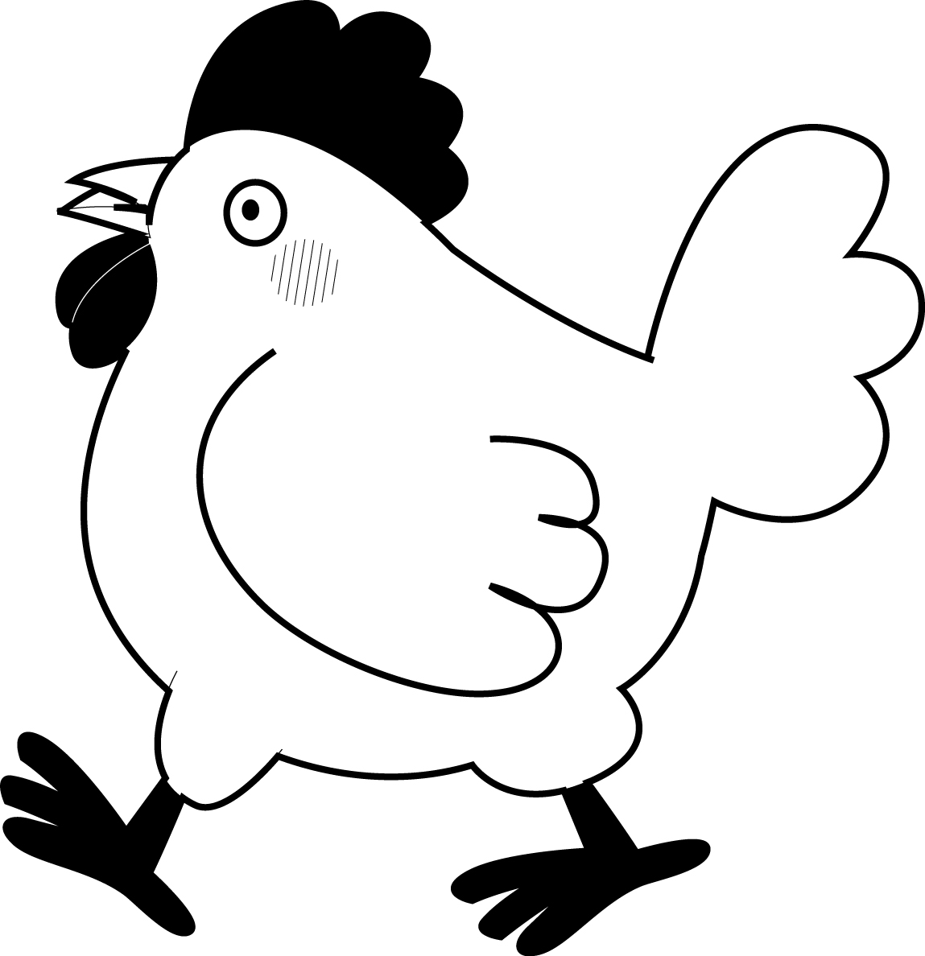 | 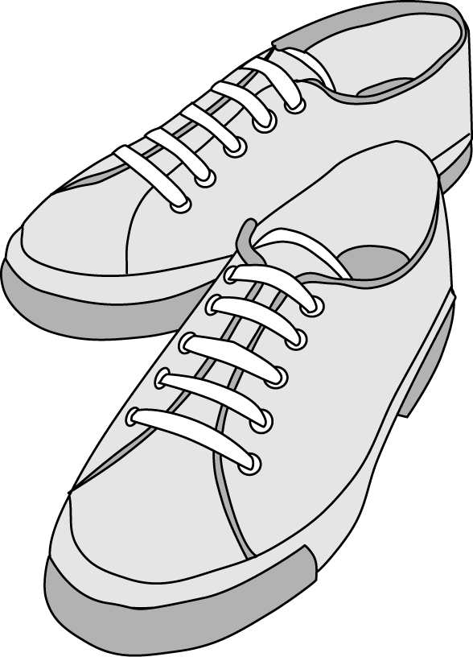 | 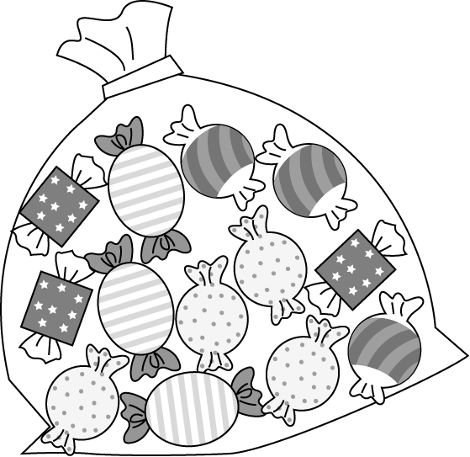 | 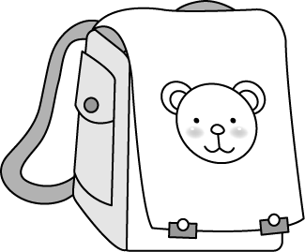
（○）圍巾（ ）維京 | （○）功績（ ）耕基 | （ ）學子（○）鞋子 | （ ）唐葛（○）糖果 | （○）背包（ ）胚包
四、看圖想一想，填ㄕ還是ㄙ：每題
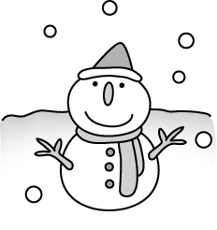 | 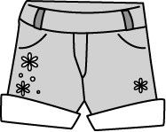 |  | 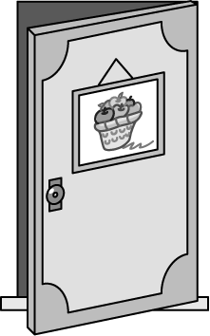 | 
• | • | • | • | •
↓ | ↓ | ↓ | ↓ | ↓
• | • | • | • | •
穿 | 堆 | 喝 | 帶 | 開
２分，共Combin分
 | （）化 |  | 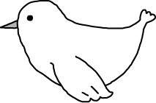 | 小（） |  |  | 科（）
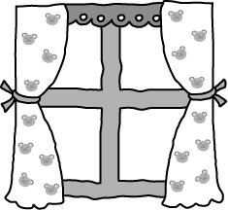 |  | （）戶 | 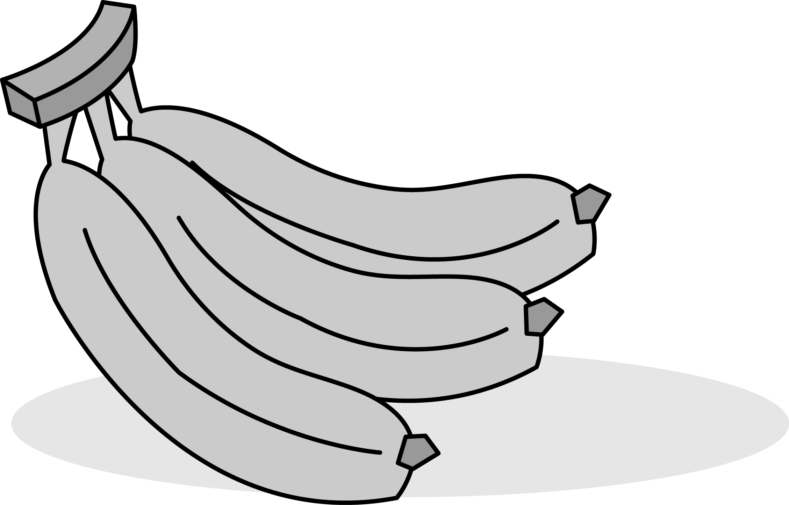 |  | 相（） | 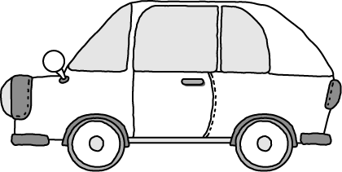 |  | 氣（）

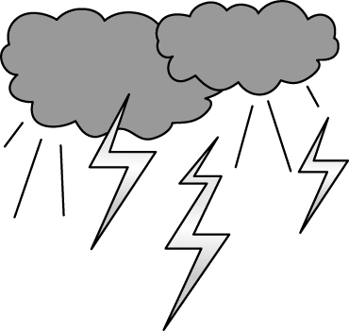 | 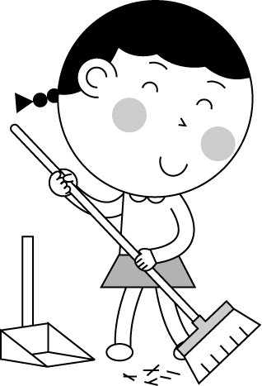 | 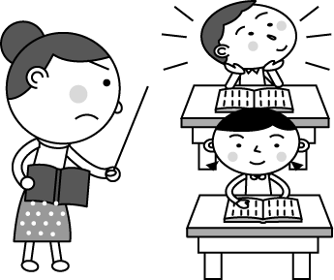 | 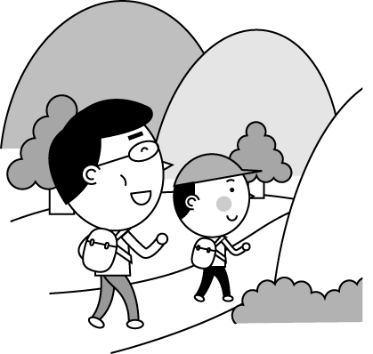 | 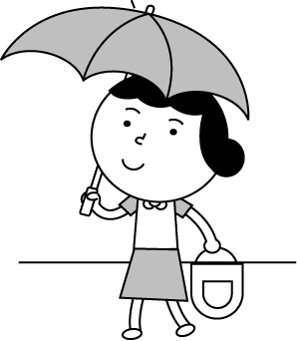
（ ）俺電 | （ ）媼第 | 老（ ） | 爬（ ）安 | 稱（ ）俺

五、請填入正確的聲調符號：每格２分，共Combin分
（） （）
義七讀書，梳哩有
（）
寶屋。

（） （）
牆上施鐘災說話，
（）
窗摳風鈴唱簿停。

（）
小布歐，盪鞦韆，
（）
雖著邱豐布停的
搖哇搖。
六、選出正確的動物填入（ ）中：每題２分，共Combin分

黃牛 大象
青蛙 海鷗
蚯蚓 密封
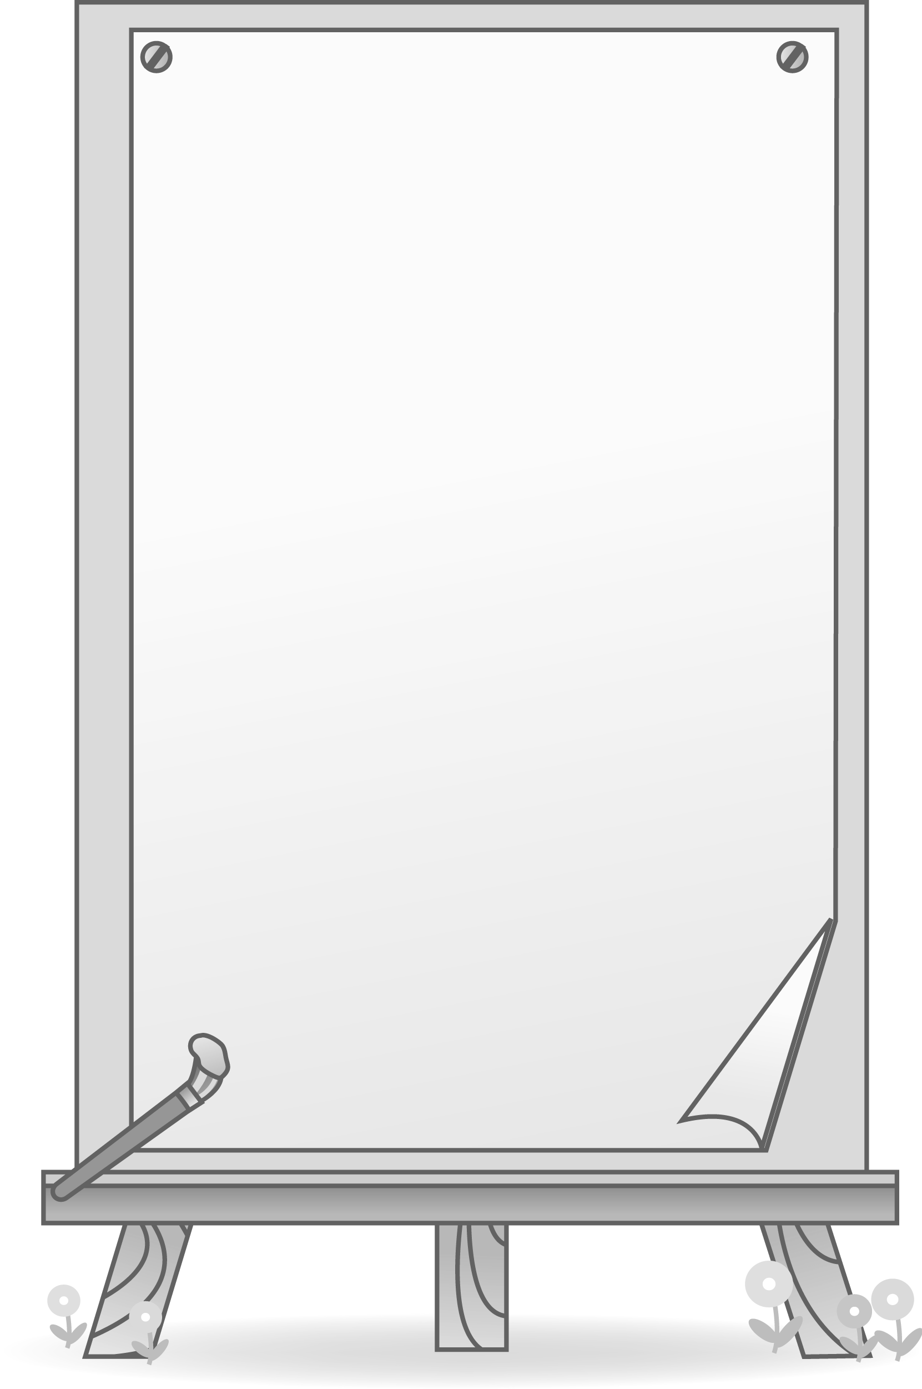
（ ）會耕田。
（ ）在海面上飛翔。
（ ）會鑽第。
（ ）鼻子嘗。
（ ）瓜瓜叫。
（ ）會採蜜。
七、想一想，把對的圈起來：每題２分，共Combin分
登\o(\s\up8(\o(○會發亮。
備\o(\s\up8(格)格\o(\s\up8(格))\o(\s\up8(格)貞美利。
我愛痴火\o(\s\up8(\o(○。
與\o(\s\up8(\o(○嘩啦啦。
我們意\o(\s\up8(其)其\o(\s\up8(其))\o(\s\up8(其)讀書。
我用色\o(\s\up8(\o(○折傳。
我\o(\s\up8(\o(○圖很好看。
我們來放風\o(\s\up8(\o(○。
八、請填入正確的量詞：每題２分，共Combin分

鼎 間 棵 建
隻 把 張

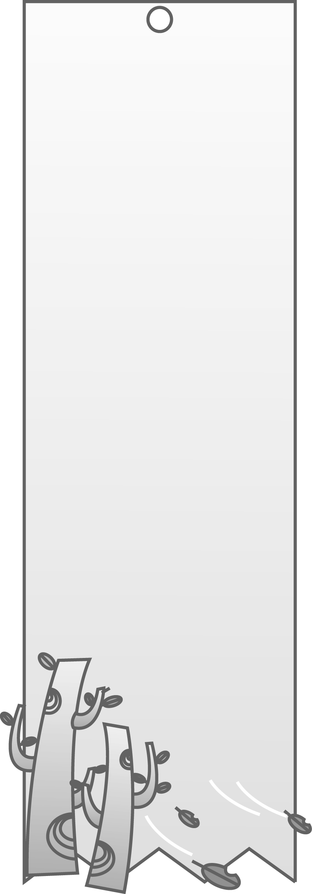
八（）屋子
四（）雨衣
六（）色紙
擠（）蝴蝶
五（）鳳梨
三（）帽子
兩（）剪刀

